附件2：

**“汉韵薪传”公益朗读大会操作步骤及报名回执通 知**



**各学校：**

为学习贯彻全国教育大会精神，切实发挥语言文字在传承发展中华优秀传统文化、革命文化和社会主义先进文化中的重要作用，落实教育部、国家语委研究制定的《中华经典诵读工程实施方案》（教语用〔2018〕3号）中提出的“充分发挥现代信息技术优势，创新‘互联网+语言文化’，开拓经典诵读新媒体传播渠道，活化经典、活态传播”有关要求，我会决定举办“汉韵薪传”公益朗读大会。

阅读是人类获取知识、增长智慧的重要方式，是一个国家、一个民族精神发育、文明传承的重要途径。本届朗读大会展示活动锐意创新，将以中华诵读为新主题，选篇以传统经典古诗文朗读为主，也可朗读课文和现当代优秀文学作品，通过文学爱好者咏名篇诵经典，提升广大教师和学生的朗诵朗读能力，培养人文素养，陶冶思想情操，弘扬传承中华优秀传统文化，激发为中华民族伟大复兴不懈奋斗的正能量，进一步落实2017 年教育部、国家语委发布《关于进一步加强学校语言文字工作的意见》的要求，让教师会朗诵、学生会朗读要成为基本功，增强文化自信，提高文学欣赏水平，从而掀起诵读中华经典、弘扬传统文化的热潮。



**一、活动时间：2018年10月 至2019年7月**

**二、参加对象：学生、教师、文学爱好者**

**三、参与方式：**

**步骤一：**10秒完成**报名朗读大会和录音**。打开微信扫描右方二维码

到**清弦阅读会**公众号报名，小窗口点击允许微信授权方能正常使用。

**步骤二：**参加**“免费送书”**活动。为了让朗读者获得更多名著书籍来朗读，组委会将送出共计20万册世界名著包邮赠送。完成录音后，返回**清弦阅读会**公众号，点击左下角 在对话框输入“送书”两个字，分享读书海报，即可参加赠书活动。（世界名著诗词散文经典如四大名著毕淑敏余秋雨系列、儿童文学如曹文轩杨红樱哈利波特系列、历史如中华史系列）**C:\Users\Administrator.DADI-20160819RR\Desktop\11.jpg**

**四、组别设置：**本次朗读大会展示活动，分为4大组别：

1、幼儿组 2、青少年组（包含小学一二年级组、三四年级组、五六年级组、中学组） 3、教师组 4、成人组

**五、时间安排：**

**（一）地区朗读展示：**即日起，由专家委员会对朗读作品进行点评和推荐优秀者。

**（二）地区人气选手展示：**

即日至 2019年7月20日，为各地区各组前100名人气选手授予**“人气之星朗读者称号”。**

**（三）作品晋级：**2019年8月初，为各地区各组点评前100名晋级全国朗读展示总榜。

**（四）全国朗读展示：**2019年8月中下旬进行，优秀朗读作品将在知名教育电视台展示。

**六、本届朗读大会朗读大使：**文艺工作会议的代表，央视《朗读者》嘉宾，人教版语文教材《慈母情深》作者，**著名作家 梁晓声。**

**七、专家委员会名单（排名不分先后）：**

|  |  |  |  |
| --- | --- | --- | --- |
| **评委** | **简介** | **评委** | **简介** |
| **吴立岗** | 上海师范大学教育科学研究所所长，教授，博导，全国中小学写作教学研究会名誉会长 | **吴忠豪** | 上海师范大学教授，博导，中国高等教育学会语文教育专业委员会小学语文教学法研究中心副主任 |
| **张立军** | 北京市教科院基教研中心小学语文教研室主任、著名特级教师 | **王崧舟** | 杭州师范大学教授，著名特级教  师，浙江省小语会副会长 |
| **谢有顺** | 中山大学中文系教授、博导，著名作家，教育部青年“长江学者” | **徐承芸** | 著名语文教学专家，江西省小学语文教研员 |
| **梁雪菊** | 著名诗人，著名特级教师，语文教学专家 | **罗才军** | 特级教师，名校长，“世说新语” 课程开发、研究、实践者 |
| **张祖庆** | 著名特级教师，创意习作与阅读教  学名师 | **李祖文** | 全国名师，著名儿童阅读推广人 |

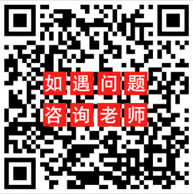**八、本次朗读大会为纯公益全国朗读展示活动，主办方不会以任何形式收费。**若有疑问，请咨询“清弦阅读会” 微信公众号。未尽事宜，解释权归主办方所有。**（操作问题、晋级咨询可添加老师微信获得帮助）**

# “汉韵薪传”公益朗读大会组委会

|  |  |  |  |
| --- | --- | --- | --- |
| **朗读大会报名信息** | **学校：** | **班级：** | **姓名：** |
| **朗读作品名称** |  |  | **指导教师：** |
| **我的孩子已参加朗读大会，认真朗读以上作品：（完成请打✓）** 已完成步骤一 ：（ ） 已完成步骤二：（ ）   家长确认签字： | | | |
| **敬请家长认真填写以上信息，并在收到通知单后 3 天内带着孩子完成朗读，完成后签名上交学校。** | | | |

**2018 年 10 月**

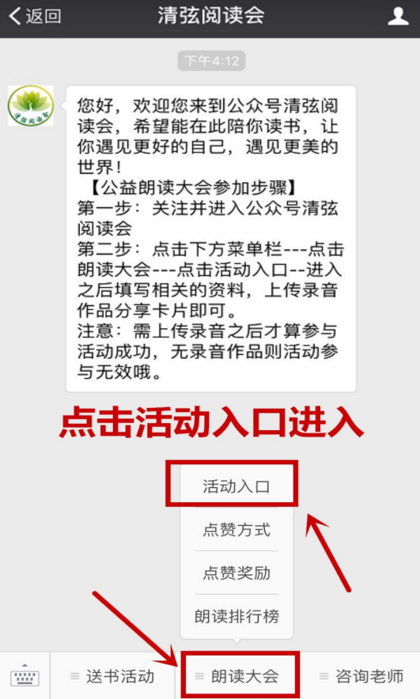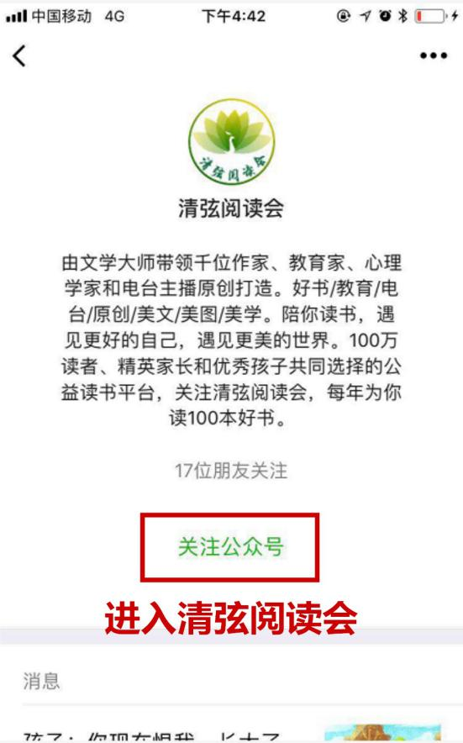步骤一：使用手机微信，扫描“朗读大会操作步骤及报名回执单”上的二维码（见附件2）；进入 “ 清弦阅读会 ” ，点击下方“朗读大会”菜单栏，再点“活动入口”进入小程序。****

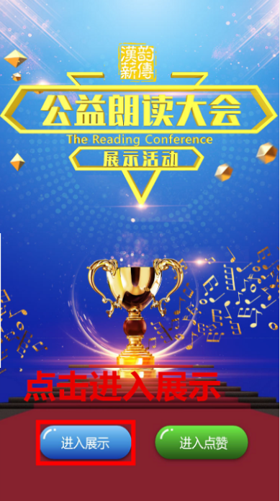

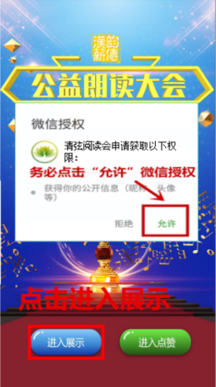****步骤二：弹出小窗口“微信授权”点击允许（很重要，这是微信的功能使用授权设置，一旦点击拒绝，小程序将无法正常使用）****

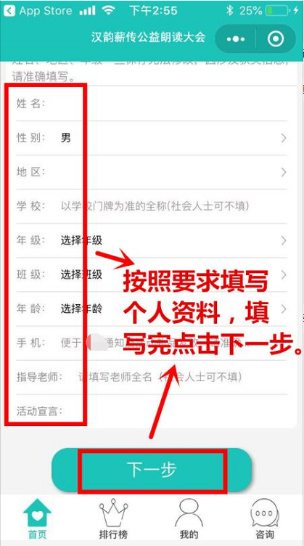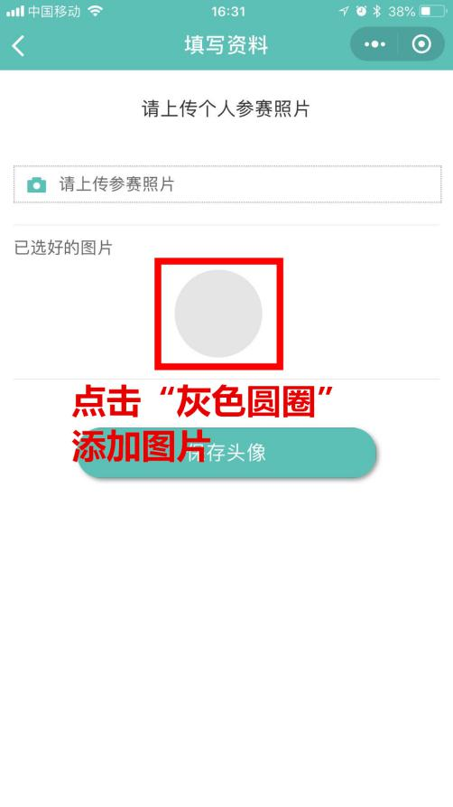步骤三：填写完整的个人信息，添加朗读展示宣言，上传个人展示照片****

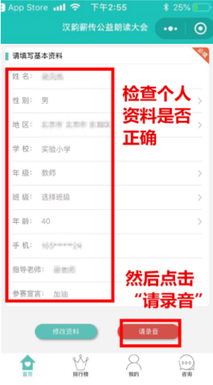****步骤四：检查资料是否填写正确，点击“请录音”进入朗读环节****

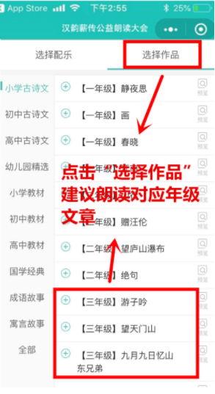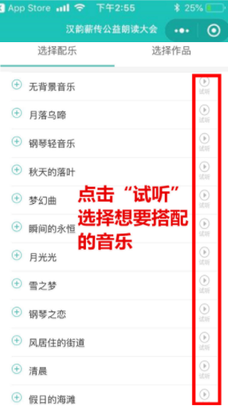****步骤五：请先 “ 选择配乐 ” ，可以点击右方试听，点击一下即可选择音乐，然后 “ 选择作品 ”****

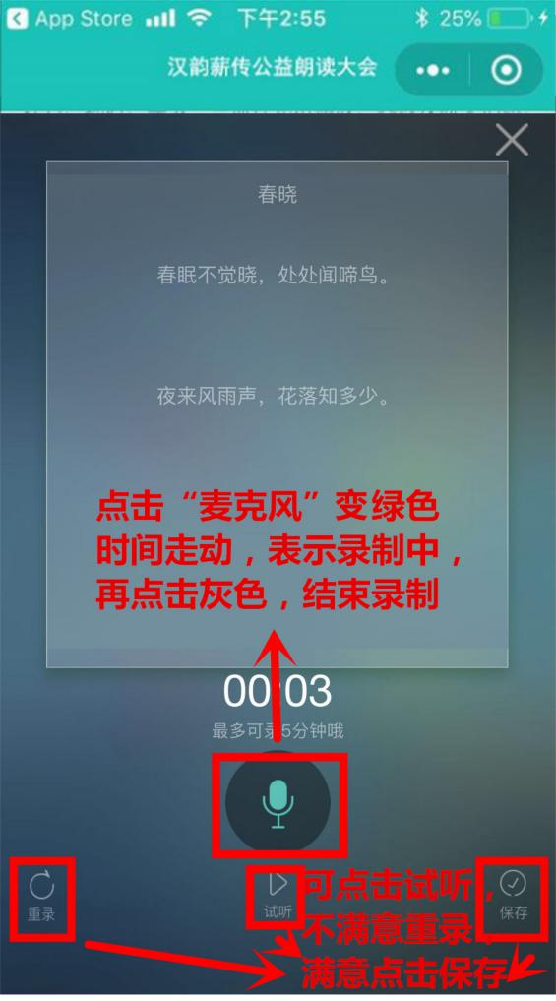****步骤六：点击“话筒”图标进行朗读，朗读后可以试听，确定无误最后请点击页面右下角的“ 保存 ” ，朗读展示完毕；****

